πολιτεία (política) - Vamos ver quem manda aqui

**Eleição em Londrina**

Eleição é assunto sério, o voto é um ato de cidadania importante e precisa ser muito bem pensado, analisado. Além do mais, votar não é apenas escolher um candidato, colocar o voto na urna e pronto, acabou. Quando se vota, se escolhe alguém que, se eleito, deverá representar todos os seus eleitores. Um deputado, um governador ou um Presidente da República ganham um mandato da sociedade para trabalhar por essa sociedade.

**[](http://upload.wikimedia.org/wikipedia/commons/0/02/Brasao_Londrina_Parana_Brasil.svg)**No Brasil temos eleições com grande frequência. Quando não estamos elegendo os novos prefeitos e vereadores, temos que escolher o presidente, os senadores e os deputados (federais e estaduais).

**A**presentamos, nesta Cult, várias informações que podem nos auxiliar a entender melhor o nosso mundo da política. É uma importante ferramenta de esclarecimento; por esse motivo, seria muito interessante que você se dedicasse ao entendimento dos textos. O que acha de abrir essas portas para o conhecimento?

*Brasão de Armas do Município de Londrina no Estado do Paraná, Brasil*

**Votar é um direito e um dever do cidadão**

Segundo a Constituição de 1988, todo brasileiro acima de 16 anos pode votar. Até os 18 anos, depois dos 70 e para os analfabetos o voto é facultativo (não obrigatório). Entre os 18 e os 70 anos é obrigatório. Quem deixa de votar e não se justifica perante a Justiça Eleitoral até trinta dias após a realização da eleição é multado. Para votar é preciso obter o título de eleitor, que comprova se o cidadão está regularmente cadastrado.

**Questão 1**





Sobre o título eleitoral, responda:

a) Quem é o eleitor?

........................................................................................................................................

b) Quando ele nasceu?

........................................................................................................................................

c) Em que cidade ele mora?

........................................................................................................................................

**O governo**

Governo é um conjunto de autoridades com a função de administrar o país nos três níveis: federal, estadual e municipal. Para governar, o governo distribui-se em três Poderes, tendo cada um deles uma atribuição:

1. Poder Legislativo: fazer as leis do país, no plano federal (senadores, deputados federais); no plano estadual (deputados estaduais); no plano municipal (vereadores).

2. Poder Executivo: executar as leis no plano federal (presidente); estadual (governador) e municipal (prefeito)

3. Poder Judiciário: acatar e investigar denúncias de irregularidades, promover justiça e zelar pelo cumprimento das leis. Esse poder existe apenas no plano federal e estadual.

São eleitos, por meio do voto direto, o presidente da República, os senadores e deputados federais para representar o povo em nível federal. O governador e os deputados estaduais representam o povo em nível estadual e são também escolhidos pelo voto direto, assim como o prefeito e os vereadores, que representam o povo em nível municipal.

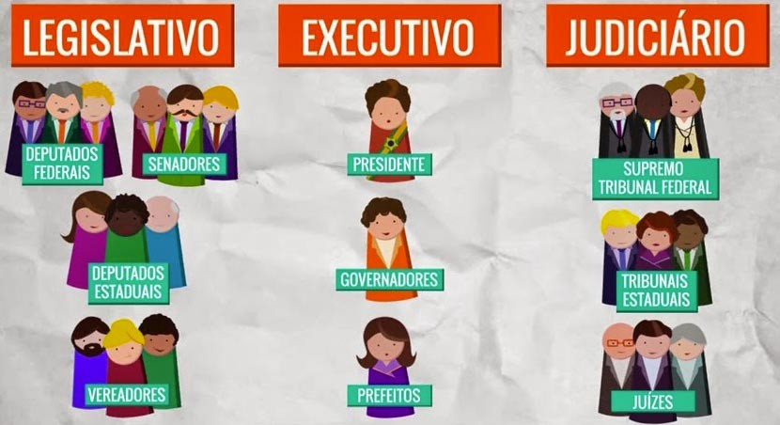**Questão 2**

Numere as orações abaixo de acordo com as funções de cada poder. Coloque à esquerda o número correspondente.

1. Poder Executivo
2. Poder Legislativo
3. Poder Judiciário

( ) Executa as leis.

( ) Quem faz o gerenciamento da Prefeitura.

( ) Aprova as leis e fiscaliza os atos do executivo.

( ) Promove a justiça e zela pelo cumprimento das leis.

( ) Os vereadores pertencem a esse poder.

( ) O Prefeito é o eleito para exercer o poder.

( ) Investiga denúncias de irregularidades.

**Questão 3**

O difícil acesso às urnas

Nem sempre o direito de votar foi garantido à maioria da população do Brasil. Acompanhe a conquista do voto pelos brasileiros:

|  |  |
| --- | --- |
| Legislação | Eleitor |
| Constituição de 1824 | Todos os homens branco brasileiros (ou naturalizados), maiores de 21 anos, não trabalhadores, com renda mínima anual e alfabetizados. |
| Constituição de 1891 | Todos os homens brasileiros, maiores de 21 anos e alfabetizados. |
| Constituição de 1934 | Todos os brasileiros (homens e mulheres), maiores de 18 anos e alfabetizados. |
| Constituição de 1988 | Todos os brasileiros maiores de 16 anos. |

A Constituição é o conjunto de Leis do País. De acordo com as Constituições, responda:

a) Em 1889, quando o Brasil passou a ser uma República, todos os brasileiros podiam votar? Quem votava?

|  |
| --- |
|  |

b) Quando as mulheres passaram a ter o direito ao voto?

|  |
| --- |
|  |

c) Quem não é alfabetizado, hoje, pode votar? Explique.

|  |
| --- |
|  |

**Questão 4**

